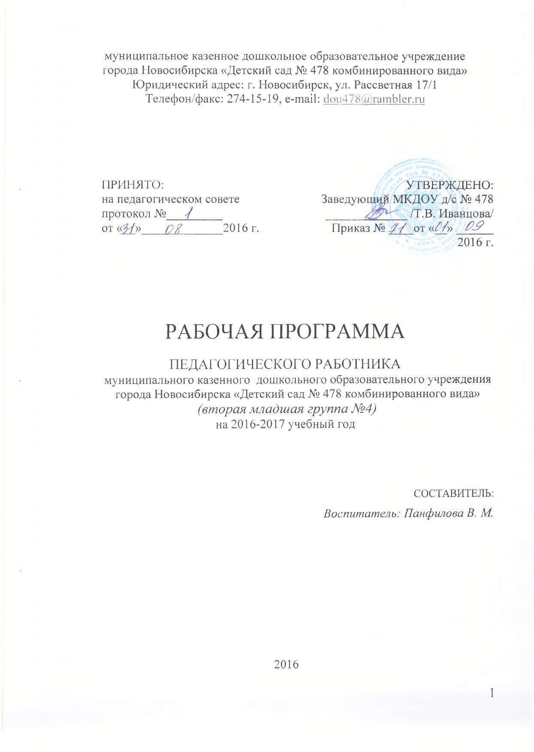
ОГЛАВЛЕНИЕ
1. ЦЕЛЕВОЙ РАЗДЕЛ 4
1.1. Пояснительная записка 4
1.1.1. Цели и задачи реализации рабочей программы 4
1.1.2. Значимые для разработки и реализации Программы характеристики, в том числе, характеристики особенностей развития детей раннего и дошкольного возраста. 6
1.2. Планируемые результаты как ориентиры освоения воспитанниками основной образовательной программы дошкольного образования Ошибка! Закладка не определена.
II. СОДЕРЖАТЕЛЬНЫЙ РАЗДЕЛ Ошибка! Закладка не определена.
2.1. Описание образовательной деятельности в соответствии с направлениями развития ребенка с учетом программ и методических пособий Ошибка! Закладка не определена.
2.2. Взаимодействие с семьями воспитанников Ошибка! Закладка не определена.
III.ОРГАНИЗАЦИОННЫЙ РАЗДЕЛ Ошибка! Закладка не определена.
3.1.Материально-техническое обеспечение образовательного процесса в соответствии с возрастом и индивидуальными особенностями развития детей Ошибка! Закладка не определена.
3.2.Обеспеченность учебно-методическими материалами Ошибка! Закладка не определена.
3.3.Проектирование образовательного процесса Ошибка! Закладка не определена.
3.4. Организация жизнедеятельности воспитанников Ошибка! Закладка не определена.
3.5.Развивающая предметно-пространственная среда Ошибка! Закладка не определена.

- ЦЕЛЕВОЙ РАЗДЕЛ
  - Пояснительная записка
Рабочая программа образования детей младшего дошкольного возраста разработана в соответствии с нормативными документами:
- Федеральным законом от 29.12.2012 № 273-ФЗ «Об образовании в Российской Федерации»
- Приказом Министерства образования и науки Российской федерации от 17 октября 2013 г. № 1155 «Об утверждении федерального государственного образовательного стандарта дошкольного образования».
- СанПиН 2.4.1.3049-13 «Санитарно - эпидемиологические требования к устройству, содержанию и организации режима работы в дошкольных организациях» (Постановление Главного государственного санитарного врача Российской Федерации от 15 мая 2013 г. №26).
- Приказом Министерства образования и науки Новосибирской области от 14.04.2014 г. № 919 «О введении федерального государственного образовательного стандарта дошкольного образования».
- Уставом муниципального казенного дошкольного образовательного учреждения города Новосибирска «Детский сад № 478 комбинированного вида»
- «Основной образовательной программой муниципального казенного дошкольного образовательного учреждения города Новосибирска «Детский сад № 478 комбинированного вида».
- «Положением о рабочих программах муниципального казенного дошкольного образовательного учреждения города Новосибирска «Детский сад № 478 комбинированного вида»
Рабочая программа является документом педагогического работника. В рабочей программе представлена модель организации образования во второй младшей группе МКДОУ города Новосибирска «Детский сад № 478 комбинированного вида». Программа обеспечивает разностороннее развитие детей в возрасте 3-4 лет с учетом их возрастных и индивидуальных особенностей по основным направлениям – физическому, социально-коммуникативному, познавательному, речевому и художественно-эстетическому.
Настоящая рабочая программа рассчитана на один учебный год – с 1 сентября по 31 мая.
Режим работы – пятидневный, с 7.00 до 19.00, выходные дни – суббота, воскресенье, праздничные дни.

Цели и задачи реализации рабочей программы
Цель программы: создать каждому ребенку в детском саду возможность для развития способностей, широкого взаимодействия с миром, активного практикования в разных видах деятельности, творческой самореализации.
Задачи:
- Охрана и укрепление физического и психического здоровья детей, в том числе их эмоционального благополучия;
2) Обеспечение равных возможностей для полноценного развития каждого ребенка в период дошкольного детства независимо от места жительства, пола, нации, языка, социального статуса, психофизиологических и других особенностей (в том числе ограниченных возможностей здоровья);
3) Обеспечение преемственности целей, задач и содержания образования, реализуемых в рамках образовательных программ различных уровней (далее - преемственность основных образовательных программ дошкольного и начального общего образования);
4) Создание благоприятных условий развития детей в соответствии с их возрастными и индивидуальными особенностями и склонностями, развития способностей и творческого потенциала каждого ребенка как субъекта отношений с самим собой, другими детьми, взрослыми и миром;
5) Объединение обучения и воспитания в целостный образовательный процесс на основе духовно-нравственных и социокультурных ценностей и принятых в обществе правил и норм поведения в интересах человека, семьи, общества;
6) Формирование общей культуры личности детей, в том числе ценностей здорового образа жизни, развития их социальных, нравственных, эстетических, интеллектуальных, физических качеств, инициативности, самостоятельности и ответственности ребенка, формирования предпосылок учебной деятельности;
7) Обеспечение вариативности и разнообразия содержания Программ и организационных форм дошкольного образования, возможности формирования Программ различной направленности с учетом образовательных потребностей, способностей и состояния здоровья детей;
8) Формирование социокультурной среды, соответствующей возрастным, индивидуальным, психологическим и физиологическим особенностям детей;
9) Обеспечение психолого-педагогической поддержки семьи и повышения компетентности родителей (законных представителей) в вопросах развития и образования, охраны и укрепления здоровья детей.

Комплексная образовательная программа дошкольного образования «Детство» под. ред. Т.И. Бабаевой, А.Г. Гогоберидзе, О.В. Солнцевой и др. стр. 5-7

Значимые для разработки и реализации Программы характеристики, в том числе, характеристики особенностей развития детей раннего и дошкольного возраста.

На рубеже трех лет любимым выражением ребенка становится «Я сам!» Отделение себя от взрослого и вместе с тем желание быть как взрослый — характерное противоречие кризиса трех лет. В младшем дошкольном возрасте поведение ребенка непроизвольно, действия и поступки ситуативны.
Дети 3—4-х лет усваивают элементарные нормы и правила поведения, связанные с определенными разрешениями и запретами («можно», «нужно», «нельзя»).
В 3 года ребенок идентифицирует себя с представителями своего пола. В этом возрасте дети дифференцируют других людей по полу, возрасту; распознают детей, взрослых, пожилых людей, как в реальной жизни, так и на иллюстрациях.
У развивающегося трехлетнего человека есть все возможности овладения навыками самообслуживания. К концу четвертого года жизни младший дошкольник овладевает элементарной культурой поведения во время еды за столом и умывания в туалетной комнате.
Накапливается определенный запас представлений о разнообразных свойствах предметов, явлениях окружающей действительности и о себе самом. В этом возрасте у ребенка при правильно организованном развитии уже должны быть сформированы основные сенсорные эталоны.
В 3 года дети практически осваивают пространство своей комнаты (квартиры), групповой комнаты в детском саду, двора, где гуляют и т. п. На основании опыта у них складываются некоторые пространственные представления (рядом, перед, на, под). Освоение пространства происходит одновременно с развитием речи: ребенок учится пользоваться словами, обозначающими пространственные отношения (предлоги и наречия).
Малыш знаком с предметами ближайшего окружения, их назначением (на стуле сидят, из чашки пьют и т. п.), с назначением некоторых общественно-бытовых зданий; имеет представления о знакомых средствах передвижения, о некоторых профессиях, праздниках, свойствах воды, снега, песка; различает и называет состояния погоды.
На четвертом году жизни ребенок различает по форме, окраске, вкусу некоторые фрукты и овощи, знает два-три вида птиц, некоторых домашних животных, наиболее часто встречающихся насекомых.
Внимание детей четвертого года жизни непроизвольно, однако его устойчивость зависит от интереса к деятельности. Мышление трехлетнего ребенка является наглядно-действенным. В 3 года воображение только начинает развиваться, и прежде всего это происходит в игре.
В младшем дошкольном возрасте ярко выражено стремление к деятельности. В 3—4 года ребенок начинает чаще и охотнее вступать в общение со сверстниками ради участия в общей игре или продуктивной деятельности. Однако ему все еще нужны поддержка и внимание взрослого.
Главным средством общения со взрослыми и сверстниками является речь. В 3—4 года в ситуации взаимодействия со взрослым продолжает формироваться интерес к книге и литературным персонажам. Круг чтения ребенка пополняется новыми произведениями, но уже известные тексты по-прежнему вызывают интерес. Интерес к продуктивной деятельности неустойчив.
Музыкально-художественная деятельность детей носит непосредственный и синкретический характер. Восприятие музыкальных образов происходит при организации практической деятельности (проиграть сюжет, рассмотреть иллюстрацию и др.). Совершенствуется звукоразличение, слух: ребенок дифференцирует звуковые свойства предметов, осваивает звуковые предэталоны (громко — тихо, высоко — низко и пр.).

Содержание Программы учитывает возрастные и индивидуальные особенности детей, воспитывающихся в образовательном учреждении. Возрастные психофизические особенности воспитанников дошкольного возраста соответствуют, описанным в комплексной образовательной программе дошкольного образования «Детство» под. ред. Т.И. Бабаевой, А.Г. Гогоберидзе, О.В. Солнцевой и др. стр. 5-7

